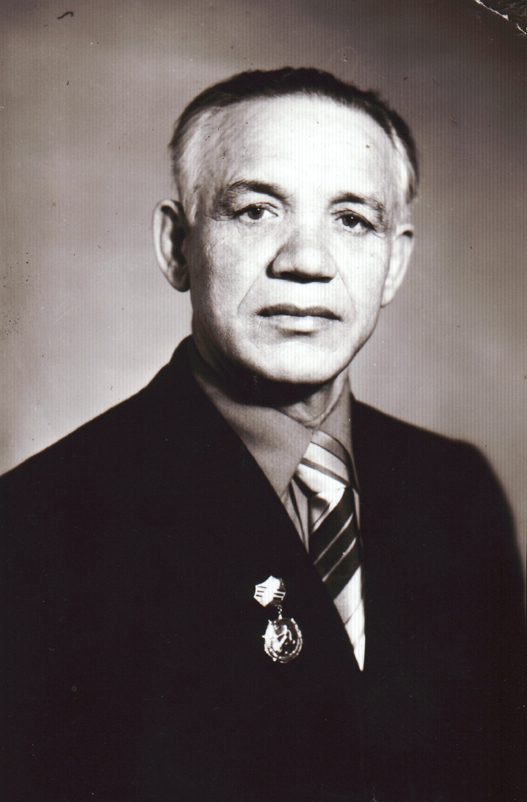

Регион | БРЯНСКИЙ
Населенный пункт | П. КЛЕТНЯ
Фамилия, имя, отчество солдата | Петр Павлович Чусовский
Звание | рядовой
Боевой путь | В 1939 был призван на срочную службу в Красную армию и встретил Великую Отечественную войну в Брестской крепости. При осаде крепости немецко-фашистскими захватчиками защитники понесли большие потери убитыми и ранеными. Многие попали в плен в том числе и П. П. Чусовский. Через некоторое время сбежал из плена с другом. Они долго бродили по лесам пока не встретили своих красноармейцев.  Летом 1942 года участвовал в битве на Курской дуге, где произошло самое крупное танковое сражение.  Окончание войны встретил в Чехословакии. Затем был отправлен на Дальний восток, воевать с японскими самураями.  Война для Чусовского закончилась в июне 1946 г. Он вернулся в родной город Узловой, трудился на шахте, а затем на машиностроительном заводе.
Награды | Орден ВОВ 2-ой степени, орден Георгия Жукова
Воспоминания | Жутко видеть идущие на тебя «тигры» и «пантеры» с крестами и свастикой. Такие ощущения, будто гусеницами они впиваются не в землю. А в душу, и корежат, корежат в ней все святое, что есть у человека.
Отправитель | Межпоселенцеская центральная библиотека Клетнянского района
Контактная информация | 8 (48338) - 9-10-56

